Отчёт по лабораторной работе 09

Простейший вариант

Аристид Жан Лоэнс Аристид Надаль

Содержание

# Цель работы

-Познакомиться с операционной системой Linux.Получить практические навыки работы с редактором Emacs.

# Выполнение лабораторной работы

1.Открыл редактор emacs(рис. 1)

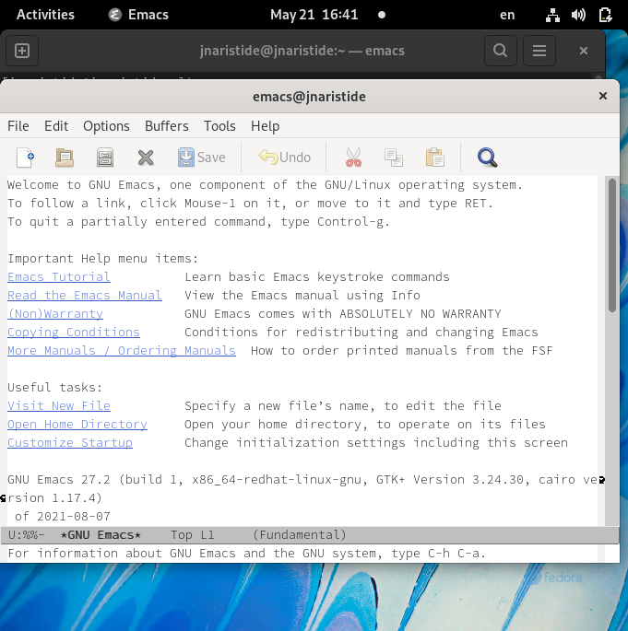

Рис. 1: Редактор emacs

2.Создал файл lab07.sh с помощью комбинации(рис. 2)

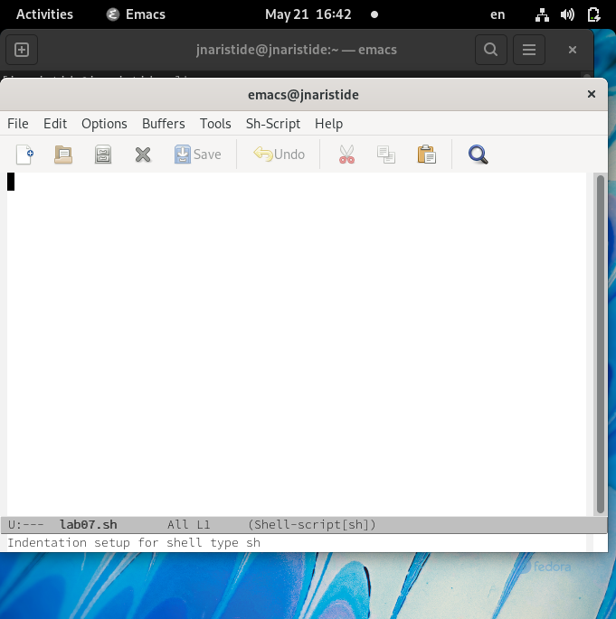

Рис. 2: lab07.sh

3.Наберил текст следующый:(рис. **¿fig:003?**) 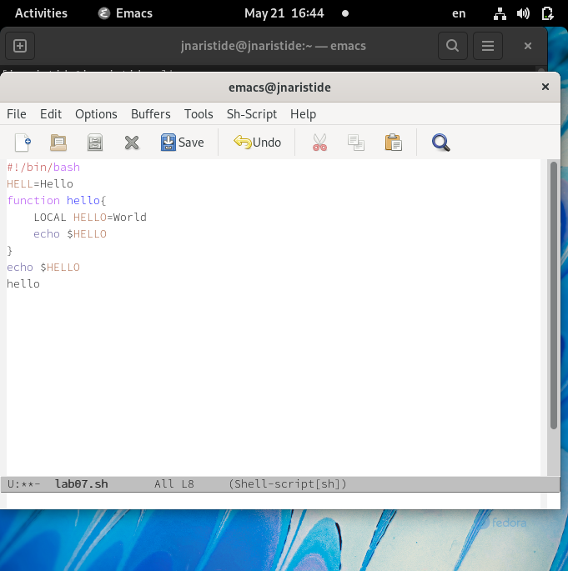

4.Сохранить файл с помощью комбинации(рис. **¿fig:004?**) 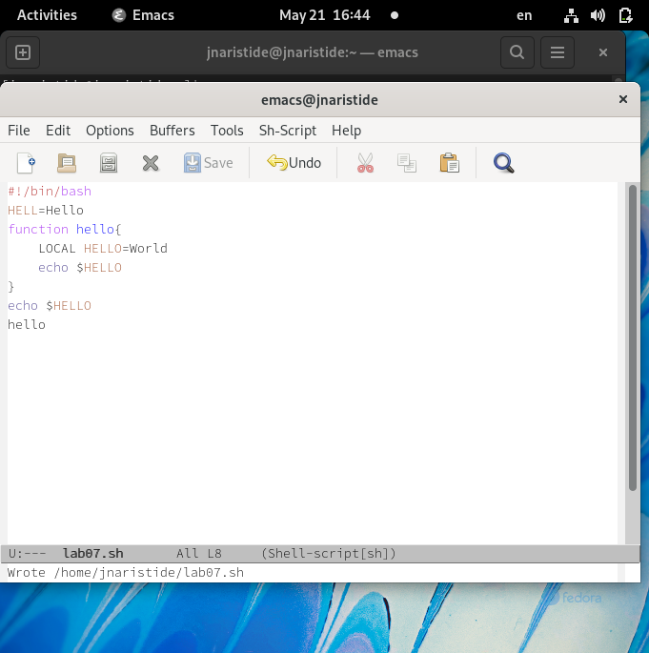

5.1. Вырезал одной командой целую строку (С-k).(рис. **¿fig:005?**) 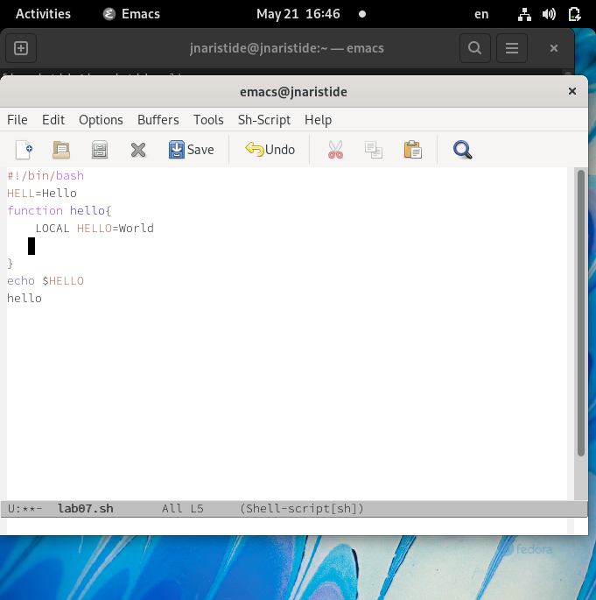

5.2. Вставил эту строку в конец файла (C-y).(рис. **¿fig:006?**) 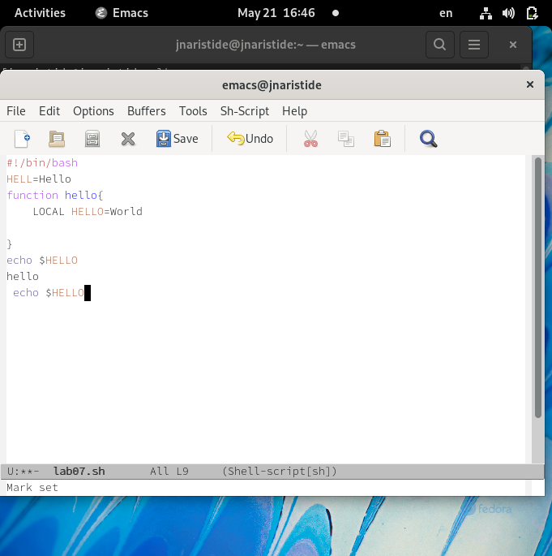

5.3. Выделил областьтекста (C-space).(рис. **¿fig:007?**) 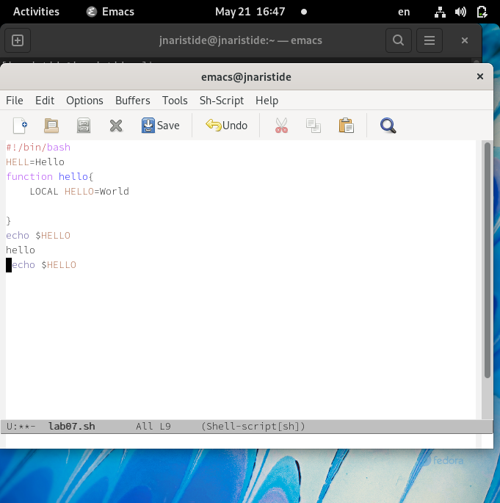

5.4. Скопировал область в буфер обмена (M-w).(рис. **¿fig:008?**) 

5.5. Вставил область в конец файла(рис. **¿fig:009?**) 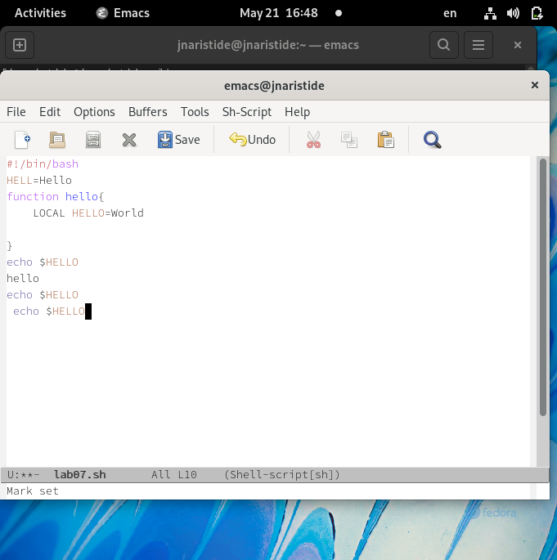

5.6. Вновь выделил эту область и на этотраз вырезать её (C-w)(рис. **¿fig:010?**) 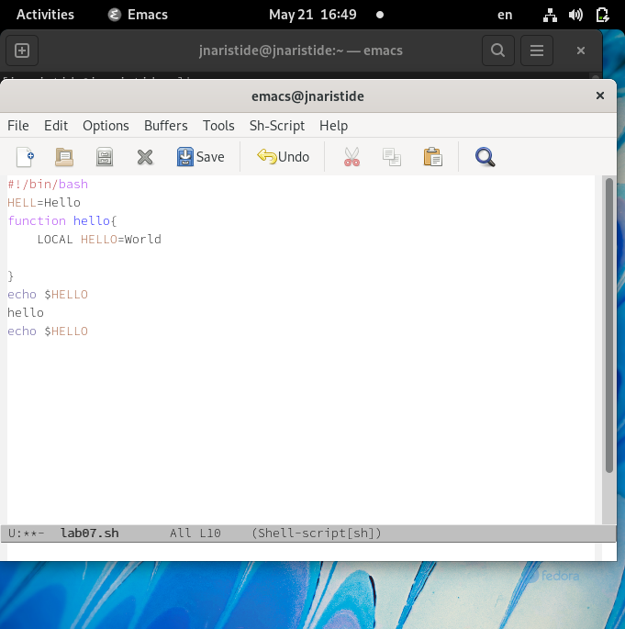

5.7. Отменил последнее действие (C-/)(рис. **¿fig:011?**) 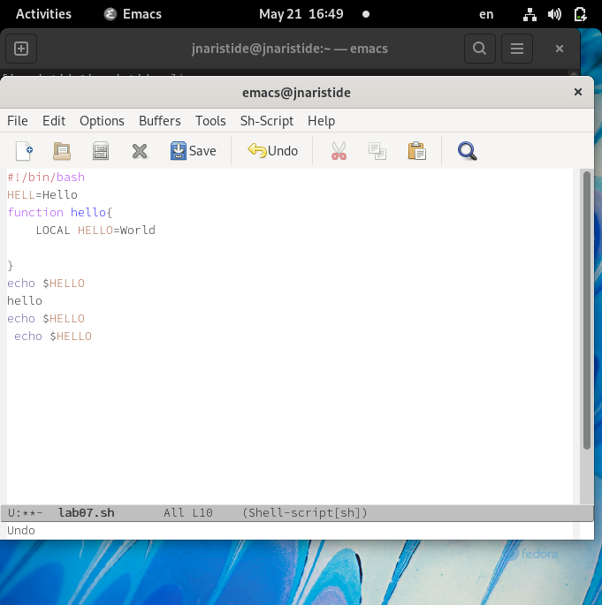

6.1. Переместил курсор в начало строки (C-a)(рис. **¿fig:012?**) 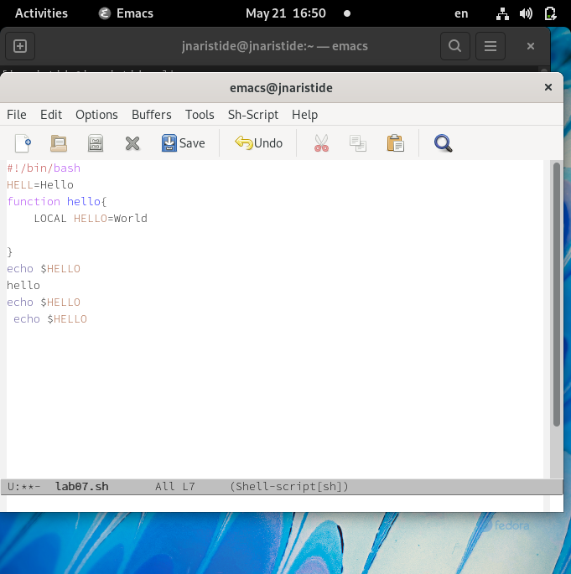

6.2. Переместил курсор в конец строки (C-e).(рис. **¿fig:013?**) 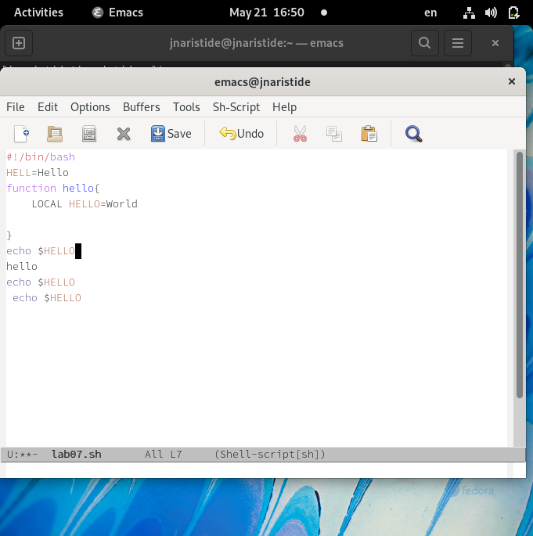

6.3. Переместил курсор в начало буфера (M-<).(рис. **¿fig:014?**) 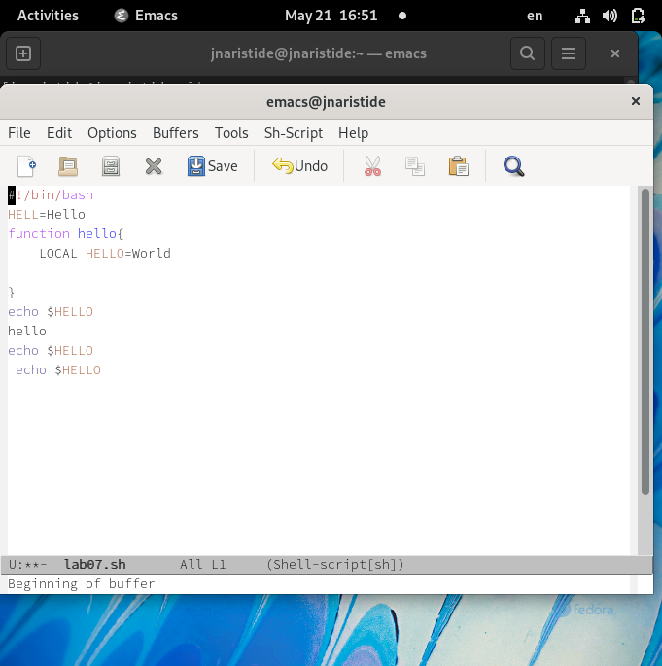

6.4. Переместил курсор в конец буфера (M->) 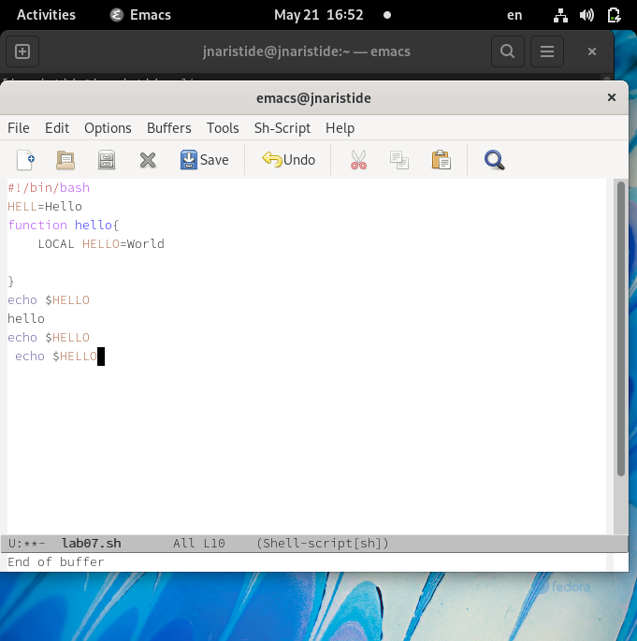(рис. **¿fig:015?**)

7.1. Вывести список активных буферов на экран (C-x C-b)(рис. **¿fig:016?**) 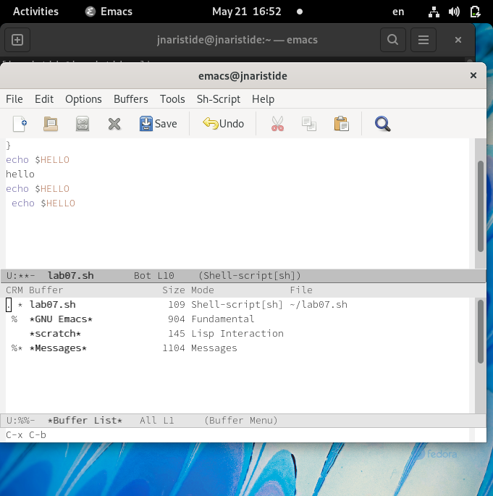

7.2. Переместилсь во вновь открытое окно (C-x) o со списком открытых буферов и переключитесь на другой буфер(рис. **¿fig:017?**) 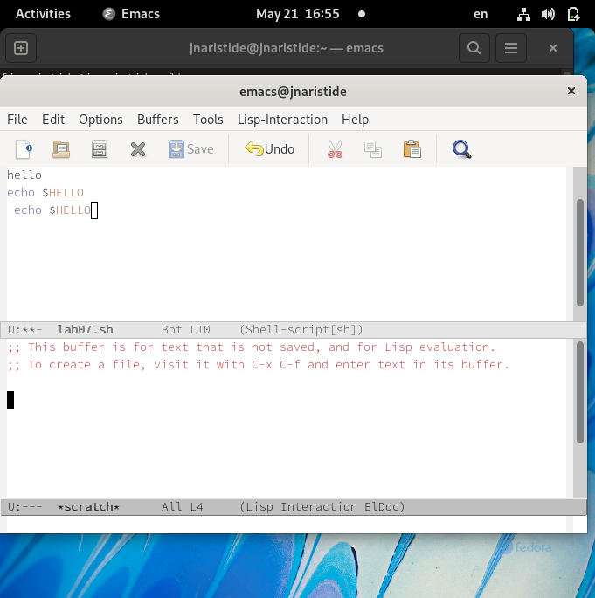

7.3. Закройте это окно (C-x 0)(рис. **¿fig:018?**) 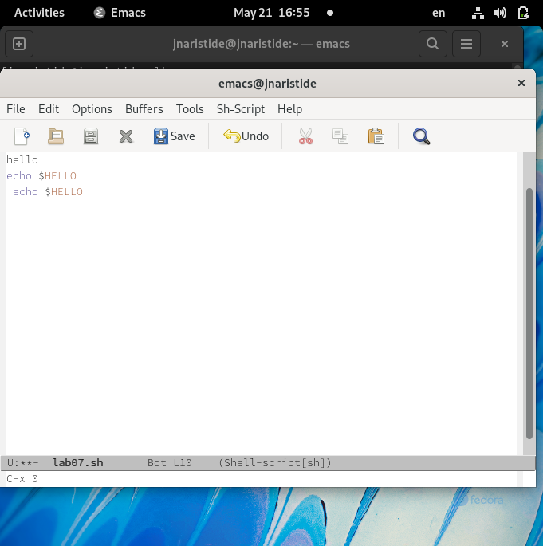

7.4. Теперь вновь переключайтесь между буферами,но уже без вывода их списка на экран (C-x b).(рис. **¿fig:019?**) 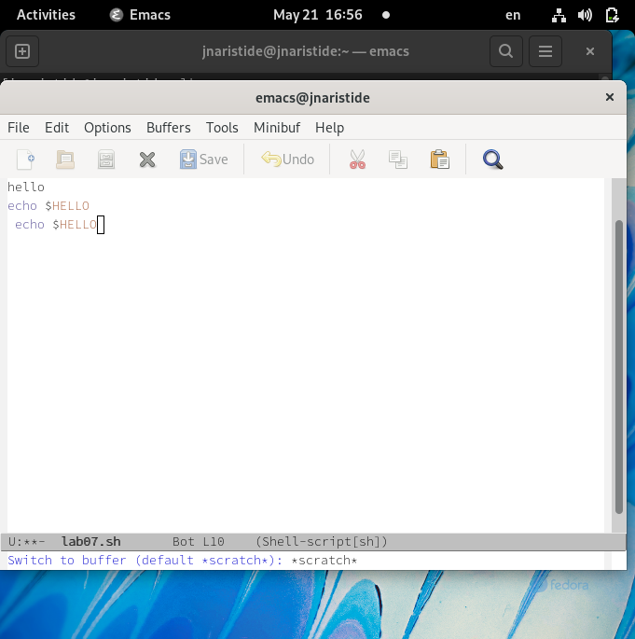

8.1. Поделите фрейм на 4 части: разделите фрейм на два окна по вертикали (C-x 3), а затем каждое из этих окон на две части по горизонтали (C-x 2) (см.рис. 9.1).(рис. **¿fig:020?**) 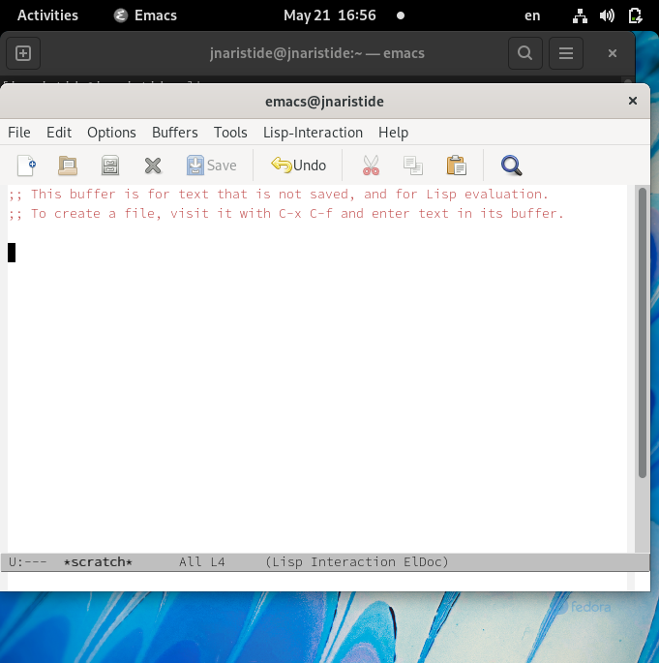

8.2. В каждом из четырёх созданных окон откройте новый буфер (файл) и введите несколько строктекста.(рис. **¿fig:021?**) 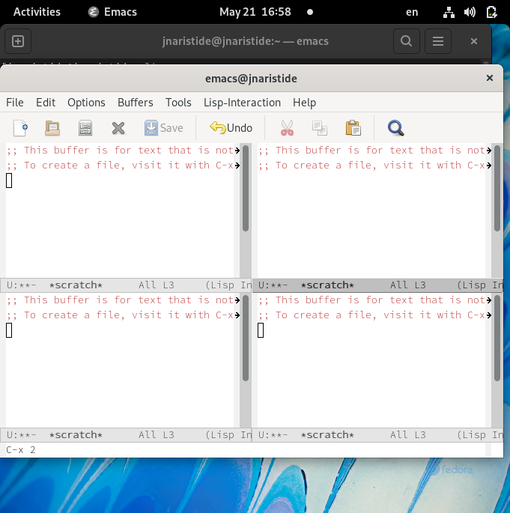

9.1. Переключитесьв режим поиска (C-s) и найдите несколько слов,присутствующих втексте.(рис. **¿fig:022?**) 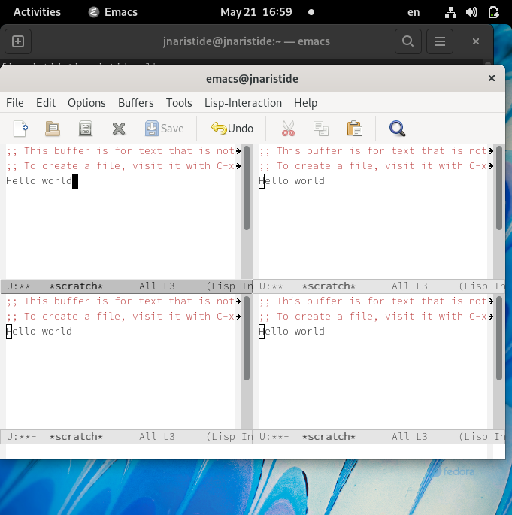

9.2. Переключайтесь между результатами поиска,нажимая C-s(рис. **¿fig:023?**) 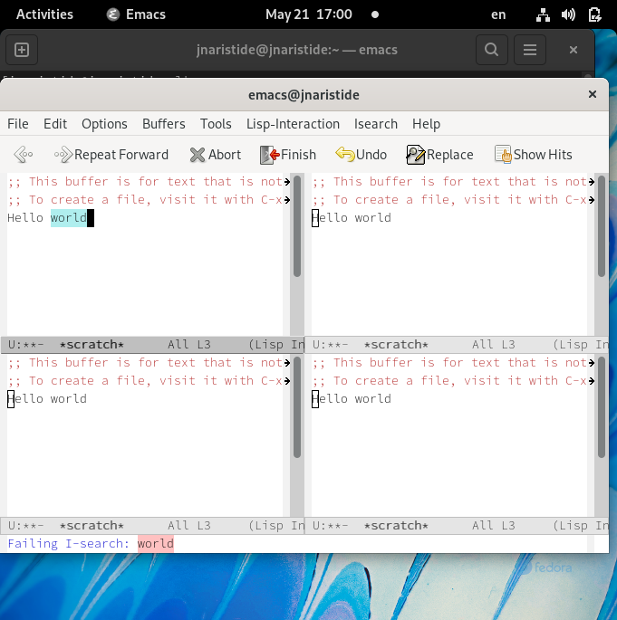

9.3. Выйдите из режима поиска,нажав C-g(рис. **¿fig:024?**) 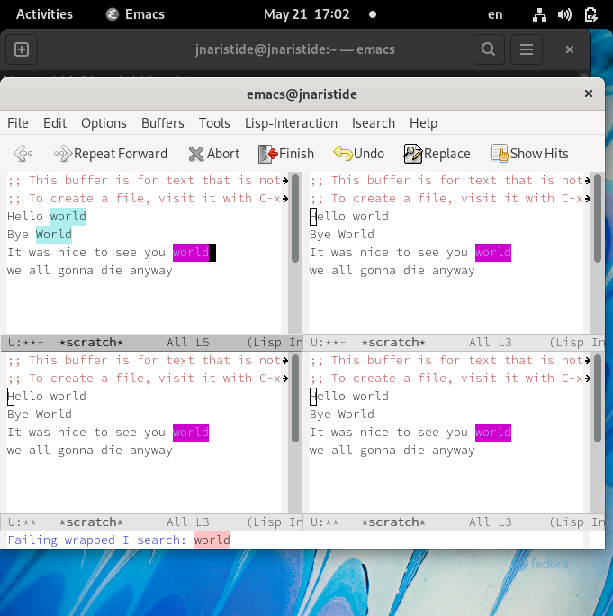

9.4. Перейдите в режим поиска и замены (M-%),введитетекст,который следует найти и заменить,нажмите Enter ,затем введитетекстдля замены.Послетого как будут подсвечены результаты поиска,нажмите ! для подтверждения замены.(рис. **¿fig:025?**) 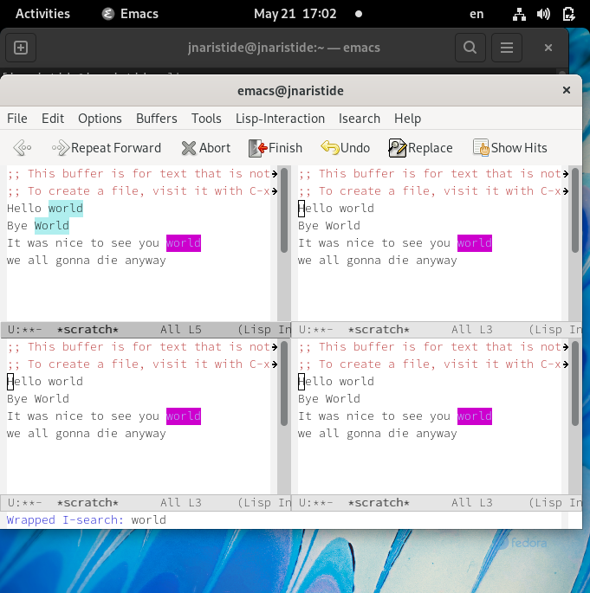

9.5. Испробуйте другой режим поиска,нажав M-s o.Объясните,чем он отличается от обычного режима?(рис. **¿fig:026?**) 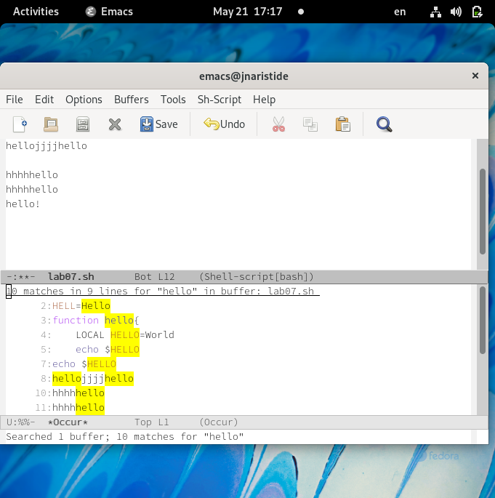

# Вывод

-В этой лабораторной работе мы научились перемещаться по редактору emacs, в основном используя комбинации клавиш.